Ciencias Naturales 2° medio / Unidad 3 / OA 6 / Actividad 15
15. Cáncer y tabaco

- Los alumnos y las alumnas contestan: ¿Cuál es la causa más común de cáncer? Argumentan su respuesta con evidencias de la vida cotidiana (noticias, periódico y televisión, entre otras).
- Elaboran gráficos y analizan resultados de investigaciones sobre la relación entre el cáncer pulmonar y el tabaquismo, como los que se incluyen en la siguiente tabla:
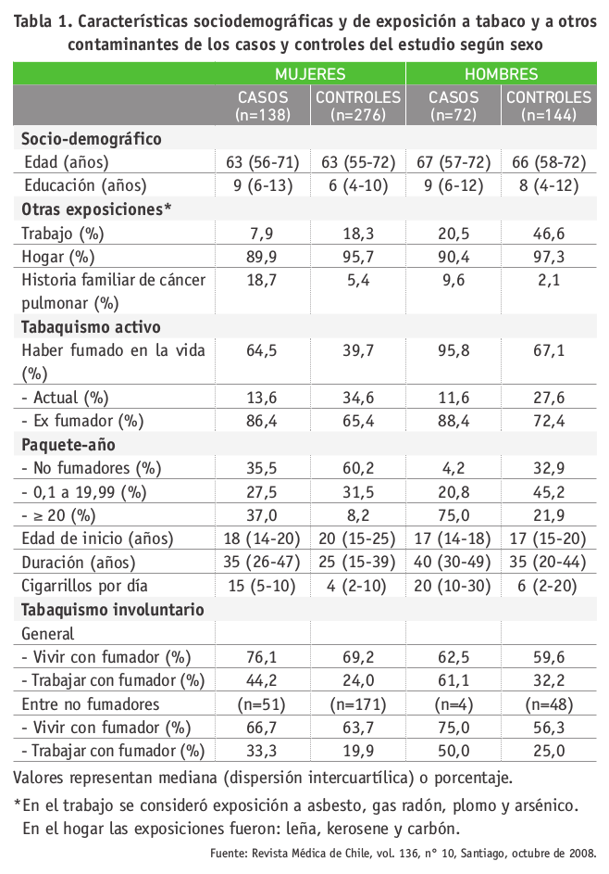
- Basándose en lo anterior, responden preguntas como:
- ¿Qué factor de los estudiados en este trabajo parece tener mayor relación con el cáncer pulmonar?
- Elaboran un gráfico que relacione la categoría “haber fumado en la vida” en mujeres sanas, mujeres con cáncer pulmonar, hombres sanos y hombres con cáncer pulmonar. Luego infieren conclusiones al respecto.
- ¿Qué se puede concluir acerca del cáncer pulmonar y vivir o trabajar con un fumador?
- Investigan qué relación tienen algunos compuestos presentes en el tabaco con mutaciones y qué relaciones se conocen entre mutaciones y cáncer.
- ¿Las consecuencias de las mutaciones son siempre negativas? Relaciona mutaciones con evolución.

Esta actividad puede relacionarse con OA 18 de 2° medio del eje Química mediante el siguiente ejercicio:
Realizan un modelo tridimensional de la estructura molecular de la nicotina.

CIENCIAS NATURALES | Programa de Estudio | 2° medio

